2020学年第一学期高一年级选修课程网上选课操作说明
一、网页浏览器环境
PC（电脑）端：360极速浏览器、QQ浏览器等（谷歌/Chrome/blink核心）浏览器；
移动端：安卓或苹果手机；
二、网页登陆方法
PC端：嘉兴一中实验学校校网首页http://www.jxyzsy.com→导航栏“教学中心”→“高中网上选课”或直接在浏览器地址栏中输入http://xk.jxyzsy.com/indexSenior.htm
移动端：在手机浏览器中访问http://www.jxyzsy.com，选择“家长或访客入口”，进入“高中选修课”，或直接扫描二维码：
（三）操作过程
第一步，为避免选课信息被他人恶意更改，打开网页后请即刻修改密码，
单击“修改密码”按钮，弹出“修改密码”对话框：
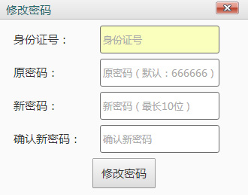
输入学籍号（即身份证号）、原密码（默认原密码为“666666”）、新密码（新密码最长为10个字符）、确认新密码，并单击“修改密码”按钮。密码修改成功后，将弹出对话框
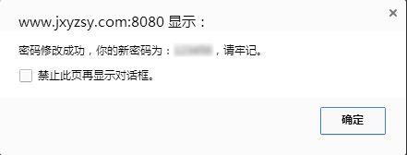
第二步，身份验证与登陆
输入身份证号、五位学号、密码，单击“登陆”按钮
第三步，认真阅读选课要求
- “学生身份证号”、“学号”、“密码”三项信息登陆后方能进行选课操作，否则选课信息无效；
⒉身份证号中末位如为“X”，则“X”请大写；
⒊五位学号构成：“23”+一位班级号+两位班内学号，如1班1号同学学号为“23101”；
⒋初始密码为“666666”；
⒌第一轮选课（周三课程）选课时间：8月29日14:00~16:00；第二轮选课（周五课程）选课时间：8月29日17:00~19:00；
⒍如要改选课程，直接选择新课程并提交；如要退选课程，选择“--未选择任何课程或不选择任何课程--”选项后提交；
第四步，提交选课
在下拉列表中按需选择课程名称后单击右侧相应提交按钮,提交后网页将弹出对话框，阅读对话框中选课是否成功的反馈信息
第五步，直接关闭网页即可

